# pendahuluan

## Latar Belakang

Salah satu aspek yang mempengaruhi berkembangnya sebuah negara adalah aspek pendidikan. Pendidikan diyakini sebagai salah satu bidang yang berperan penting dan strategis dalam pembangunan bangsa, hal tersebut diperjelas dengan dirumuskannya UUD 1945. Tanpa bangsa yang cerdas tidak mungkin bangsa itu ikut dalam pencaturan global. Pendidikan yang berkualitas tentu akan berpengaruh kepada kualitas sebuah negara. Kualitas pendidikan juga didukung oleh banyak faktor, salah satunya adalah sekolah.

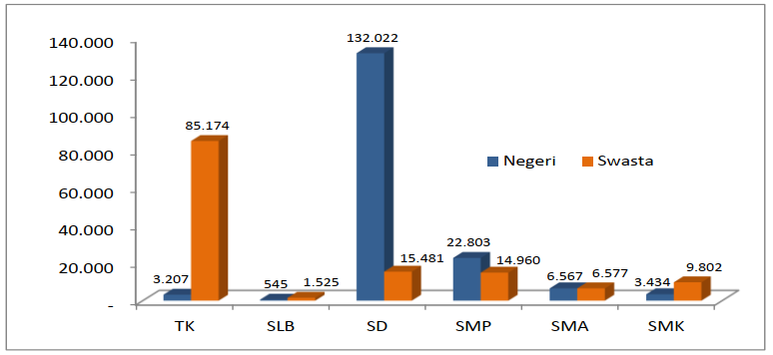Sekolah adalah lembaga pendidikan formal yang memegang peranan penting dalam mencapai tujuan pendidikan nasional. Pencapaian tujuan tersebut melalui interaksi pembelajaran dalam lingkungan yang sistematis dan terarah. Sekolah sebagai pusat pendidikan formal lahir dan berkembang dari pemikiran efisiensi dan efektivitas pemberian pendidikan kepada masyarakat (Ary H. Gunawan, 2000). Setiap tahun pendidikan di Indonesia semakin maju dan berkembang seiring berkembangnya sekolah atau lembaga pendidikan. Pada gambar 1.1 berikut dijelaskan jumlah sekolah berdasarkan jenjang dan status sekolah pada tahun 2016/2017 menurut data dari Kemendikbud dalam ikhtisar data pendidikan tahun 2016/2017 (Kemendikbud, 2017).

Gambar 1. 1 Jumlah sekolah berdasarkan jenjang pendidikan dan status tahun 2016/2017

Semakin meningkatnya perkembangan sekolah, maka kualitas atau mutu pendidikan akan menjadi perhatian seluruh pihak mulai dari lembaga pendidikan, guru, orang tua siswa maupun siswa itu sendiri. Seperti halnya seorang konsumen yang mencari produk berkualitas, calon siswa tentu akan memilih sekolah dengan kualitas terbaik. Berdasarkan penelitian yang dilakukan oleh Ristaulina Verdiyani menunjukkan bahwa faktor yang menjadi pertimbangan masyarakat dalam memilih sekolah yaitu lokasi sekolah, keamanan, prestasi sekolah, fasilitas, pendekatan pembelajaran, pendidik, dan biaya sekolah.

Namun orang tua maupun siswa sering kesulitan dalam mencari dan membandingkan sekolah yang ada, terutama di kota-kota kecil atau pedesaan. Berdasarkan hasil wawancara orang tua siswa, kendala yang dialami dalam mencari sekolah adalah informasi yang tidak akurat dari pihak sekolah seperti akreditasi, biaya, dan fasilitas. Selama ini siswa hanya mendapat informasi calon sekolah jika diadakan sosialisasi di sekolah siswa tersebut.

Solusi dan penjelasan teknologi

Keuntungan teknologi *web*

## Rumusan Masalah

## Batasan masalah

## Tujuan Penelitian

## Sistematika Penelitian

Sistematika penulisan dari penelitian ini dibuat berdasarkan urutan di bawah:

BAB I **PENDAHULUAN**

Bab ini berisi latar belakang masalah, rumusan masalah, batasan masalah, tujuan penelitian yang digunakan dalam penelitian serta sistematika penulisan dari tiap-tiap bab.

BAB II **LANDASAN TEORI**

Bab ini berisi penjelasan teori yang digunakan dalam pengembangan sistem informasi sebagai landasan dalam penulisan Tugas Akhir ini.

BAB III **METODOLOGI PENELITIAN**

Bab ini menguraikan mengenai gambaran umum, langkah-langkah dalam penelitian, metodologi serta analisis terhadap pengembangan sistem manajemen pemeliharaan aset fisik di PT. Delmanika.

BAB IV **ANALISA DAN PERANCANGAN**

Bab ini menjelaskan tentang analisa dan perancangan sistem manajemen pemeliharaan aset fisik di PT. Delmanika.

BAB V **IMPLEMENTASI DAN PENGUJIAN**

Bab ini menjelaskan tentang implementasi dan pengujian dari penelitian yang dilakukan di PT. Delmanika.

BAB VI **PENUTUP**

Bab ini merupakan bab penutup, yang berisi kesimpulan dari pembahasan dari masing-masing bab dan saran yang berguna dalam pengelolaan aset fisik dan menjadi bahan masukan untuk pengembangan yang lebih lanjut di masa yang akan datang.